20 декабря 2017
зеркало

Муниципальное образовательное учреждение
«Гимназия им. В.А.Надькина»
Наш герб и флаг!  Зелёный цвет означает респектабельность, неиссякаемый источник светлых идей и замыслов, славы и почёта, цвет надежды, символ первой возрастной ступени гимназистов, учащихся 1-4-х классов  Жёлтый цвет – цвет богатства: богатства знаний и сил, навыков и умений, божественное предопределение, символ второй возрастной ступени гимназистов, учащихся 5-8-х классов  Красный цвет – даёт гимназистам силу, энергию, вселяет волю к победе, ставит яркие и смелые цели, символ юности, третьей возрастной ступени гимназистов, учащихся 9-11-х классов) | Цвета флага повторяют цвета герба с тем же значением. На полотнище располагается латинская G, с которой начинается и слово gymnasium (гимназия) и Gloria (слава).  Дубовые ветви на гербе - символизируют крепость, устойчивость и долголетие  Лавровые ветви на гербе – символизируют стремление к победе и совершенству  Авторы идеи—Екатерина Веснина, ученица 10г класса (классный руководитель И. В .Дмитиева) и ее мама Веснина И. И (март 2004)  Газету подготовил пресс-центр Гимназии имени В. А. Надькина  Редактор: Талалова Юлия, ученица 8 «А» класса
Проба пера…
В полуночь со звездного неба
Посыпались снега комки,
И утром увидишь на окнах
Узоры бабули-Зимы.
Сугробы, что свет отражают,
В глаза, что от сна отошли,
Пускают нам солнечных заек -
От Солнца достались они!
На улице? Там суматоха,
Подарками все запаслись,
А за последнюю ёлку, чуть-чуть бы, и подрались.
Но, не смотря на морозец,
Который щекочет носы,
Который румяные щеки
Щипает до красноты;
Народу он не мешает,
Детей забавляет слегка,
И праздник он с ними встречает,
Крича: "С Новым Годом! Ура!"
Камальдинова Анастасия, ученица 8 «Б»

Новости
Финалист конкурса «учитель года-2017»
Мария Степанюк — финалист конкурса «Учитель года-2017»
7 ноября в Саянске стартовал конкурс профессионального мастерства «Учитель года – 2017» для педагогов общеобразовательных учреждений города. Было заявлено восемь конкурсантов, среди которых и учитель гимназии им. В.А. Надькина Мария Степанюк.
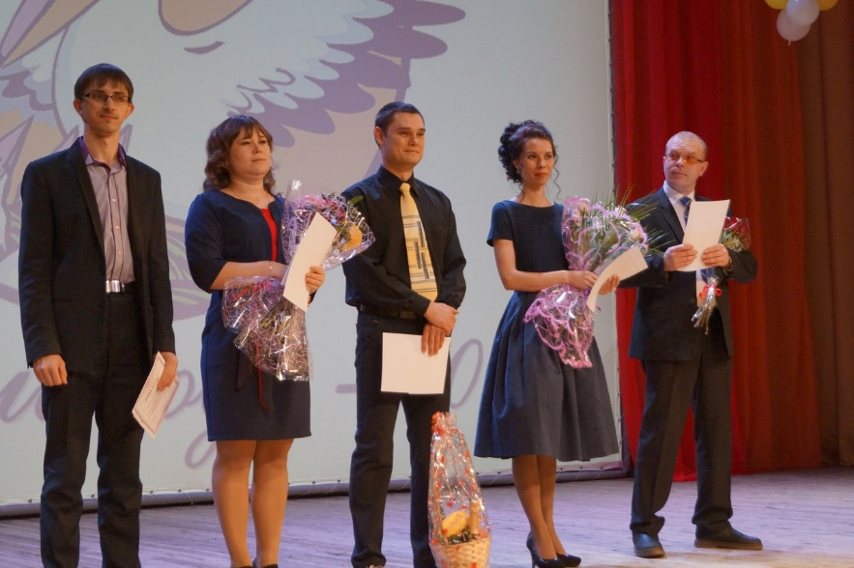
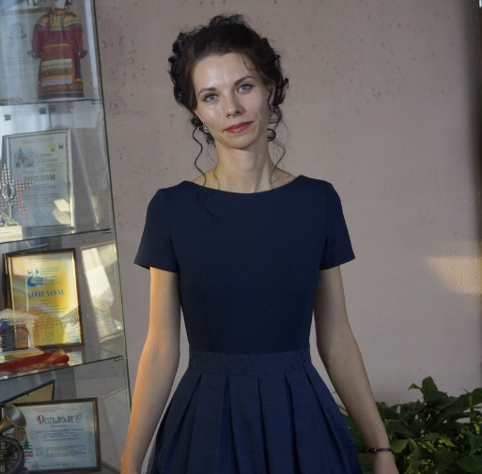
В течение месяца проходили испытания педагогов: учителя представили «Методическое портфолио», провели открытые уроки, дали мастер-классы, написали образовательный проект. В итоге, в финал вышла пятерка сильнейших учителей Саянска, Мария Юрьевна в их числе.
«Для меня все этапы конкурса были по-своему интересными, - рассказывает Мария Юрьевна. - Конкурс позволил мне реализовать свои возможности, которые не могла реализовать раньше. Появилось желание творить, открываться людям, искать что-то новое, интересное. Я очень люблю свою работу и желаю оставаться в этой профессии многие годы.»
Мы от всей души поздравляем Марию Юрьевну и желаем ей творческих успехов!

Гимназические каникулы

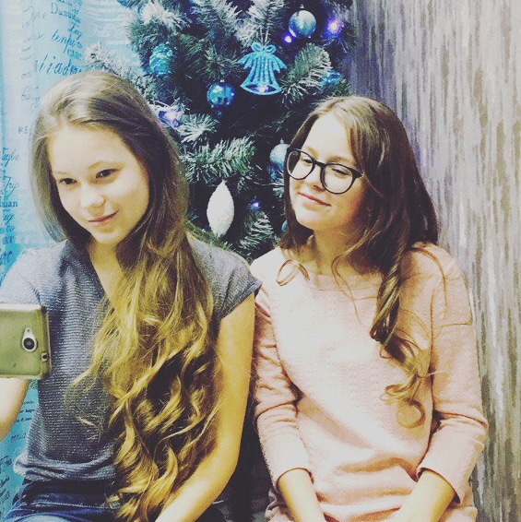
Совсем скоро у всех начнутся новогодние каникулы. Многие мои одноклассники разъедутся: кто-то отправится в Иркутск, кто-то к бабушкам и дедушкам в деревню, а иные и вовсе в жаркие страны! Мне же кажется, что и в Саянске зимой неплохо, а Новый год без морозца, снега и ледяных забав очень скучен!
В нашем городе есть отличная база отдыха, где можно покататься на лыжах, тюбах, поиграть в снежки веселой компанией, пожарить ароматные шашлыки и выпить горячего чая. Выходной день на «горнолыжке» интересен в любое время года, а зимой особенно!
Конечно же, каждый день туда не наездишься, поэтому чаще всего в каникулы мы с друзьями посещаем городскую ёлку. Праздничные украшения, ледяные скульптуры и множество гирлянд дарят прекрасное настроение. А множество интересных фото, которые здесь можно сделать, оставляют воспоминания о чудесных днях надолго.
Если вы всё же заскучаете и пожелаете более активного отдыха, то и это не проблема! В Саянске работает множество катков. Мне, к примеру, очень нравится каток в третьем микрорайоне: прекрасный лед, душевная атмосфера, приятная компания. Что еще нужно для классного отдыха?!
На каникулах я также очень люблю читать книги и смотреть фильмы. Чем же займутся мои друзья? У одноклассников я решила спросить о планах на каникулы.
Лиза: На каникулах я собираюсь помогать родителям готовиться к новому году, читать книги.
Арина: На каникулах я хочу гулять с друзьями по нарядному городу!
Даша: Я собралась посмотреть фильм с подругой.
Вот так интересно можно провести время! А что будете делать вы?
Мария Склянова, ученица 7А класса

Отдых всем классом
Вместе-весело!
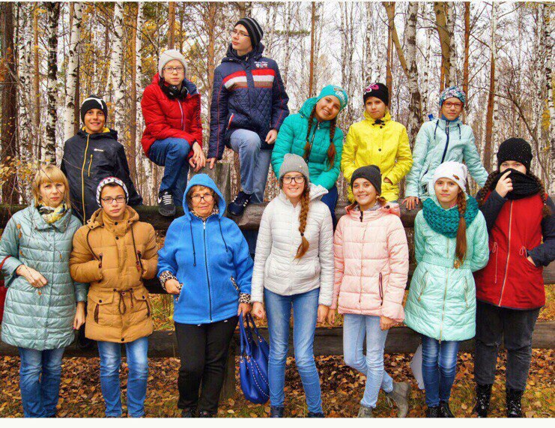
Бывает, что каникулы воспринимаются не только, как отдых от уроков и школы, но и, как отдых от одноклассников. Это - не про наш дружный 7Б! Свободное от учебы время мы с радостью проводим вместе, а потом с удовольствием вспоминаем наши поездки: в Кимильтейскую церковь, в санаторий «Кедр», на горку, в зиминское кафе "Колибри", где у нас проходят мастер-классы по приготовлению экзотических блюд.
А минувшей осенью наш класс вместе с классным руководителем Татьяной Сергеевной Клименковой съездил в музей "Тальцы". Эта поездка нас ещё больше сплотила. А на экскурсии мы узнали много нового и интересного. Все ребята с удовольствием бродили по необычному архитектурно-этнографическому музею, где расположено уникальное собрание памятников деревянного зодчества под открытым небом, и внимательно слушали экскурсовода, несмотря на то, что очень хотелось потрогать все экспонаты, полазить по всем строениям! Завершив рассказ, экскурсовод отпустил нас по своим делам. Класс разделился на маленькие группы: одни пошли бродить по местам, непоказанным экскурсоводом, другие покупать сувениры, третьи - качаться на качелях. Затем следовал сытный обед, после которого снова началась самоволя. В завершении, мы нашли ходули и стали учиться ими управлять, у некоторых неплохо получалось. Несмотря на усталость, мы были довольны!
А сейчас наш 7Б с нетерпением ждет новой поездки. В зимние каникулы мы собираемся сходить в кафе и съездить в санаторий «Кедр», где, несомненно, также будет весело!
Елизавета Сморода, ученица 7Б класса

Гимназисты читают…
«Рождественские повести»
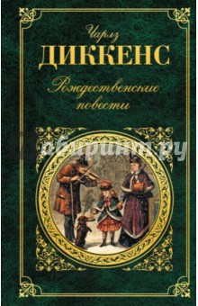
Предновогоднее настроение бывает разным: можно трепетать в ожидании добрых чудес, хохотать до упаду и веселиться в кругу друзей, а можно ждать опасных приключений и дрожать от предвкушения. Чтобы вы ни выбрали, лучшего помощника, чем книги, в создании праздничного настроения вам не найти. Книги погружают нас в совершенно другой, более яркий и беззаботный мир, рисуют нам прекрасные картины и незабываемые чудеса. И именно в преддверии нового года мы так яро нуждаемся в чуде, в чем-то необычном, а порой даже сказочном. Одной из книг, создающих такую атмосферу, является «Рождественские повести» Чарлза Диккенса. Это очаровательные, печальные и смешные сказки для подростков и взрослых людей. В которых под забавными сюжетами о призраках, грешниках, чудесах честных бедняках скрывается глубокий смысл, психологизм, ловко закрученная интрига. Для самого писателя Рождество было временем примирения врагов, забвения обид. Это ярко отражается и в «Рождественских повестях»: порой с героями происходят удивительные преображения: в самых черствых сердцах зарождаются искры душевного тепла, понимания и сострадания другим, а бедные и обездоленные обретают тепло и домашний уют. Эти волшебные истории стали настоящим воплощением духа Рождества и нового года. Вы не пожалеете, если прочтете эту очаровывающую своим теплом книгу.
Шорохова Алена, ученица 8 «А»

Город будущего
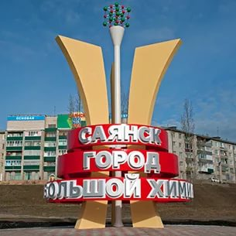
Заканчивается декабрь 2017-го, и все уже начинают строить планы на грядущий 2018-ий. Одни ставят конкретные планы другие просто мечтают: попасть на спортивные соревнования, закончить учебный год на «отлично», прочитать некоторые литературные произведения и т.п.
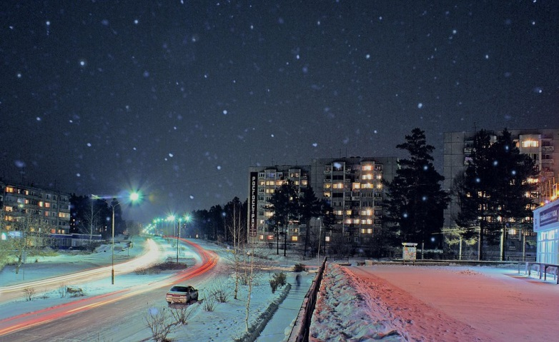
А я решила помечтать не о своем будущем, а о будущем нашего города. Ведь Саянск – самый молодой город в Иркутской области. Все традиции - еще молоды, некоторые только зарождаются в наши дни. К примеру, совсем недавно появилась традиция устраивать летние праздничные шествия в день города. Хм…а это же ведь не последняя появляющаяся в нашем городе традиция! С каждым годом мы отмечаем все больше и больше праздников, проводим все больше ярких и многолюдных мероприятий. А как же будут проходить будни города Саянска в будущем? Об этом я и помечтала…
20**год. Город Саянск процветает, его посещает все больше и больше гостей. Власти города уделяют внимание даже таким, казалось бы, незначительным праздникам, как, например, день улыбки! Путь гимназистов в школу пролегает не только через живописный, но и очень чистый парк. Всюду гуляют мамы с малышами. Кстати, рождаемость в Саянске настолько возросла, что пришлось даже строить еще одну детскую поликлинику, где все неделю - день здорового ребенка. Дети из-за чистого и свежего воздуха почти не болеют. Гулять вечерами по улицам и паркам - одно удовольствие: степенно идут пожилые, но очень активные саянцы, весело гомонят подростки, развлекается ребятня. Все гости города могут посетить музей Саянска и подробно ознакомиться с историей нашего города. На каждом углу стоят урны, а мусорные баки приспособлены для разделения отходов, есть и урны для использованных батареек. Владельцам четвероногих питомцев совсем не составит труда найти друзей. Достаточно выйти на площадку для выгула собак, где всегда шумно, весело и многолюдно. Из-за обилия различных достопримечательностей и развлечений горожане стараются не сидеть дома, а выходят гулять.
Эх.…Что- то я замечталась, но именно таким я бы хотела видеть Саянск в будущем!
Юлия Талалова, ученица 8 «А» класса.

